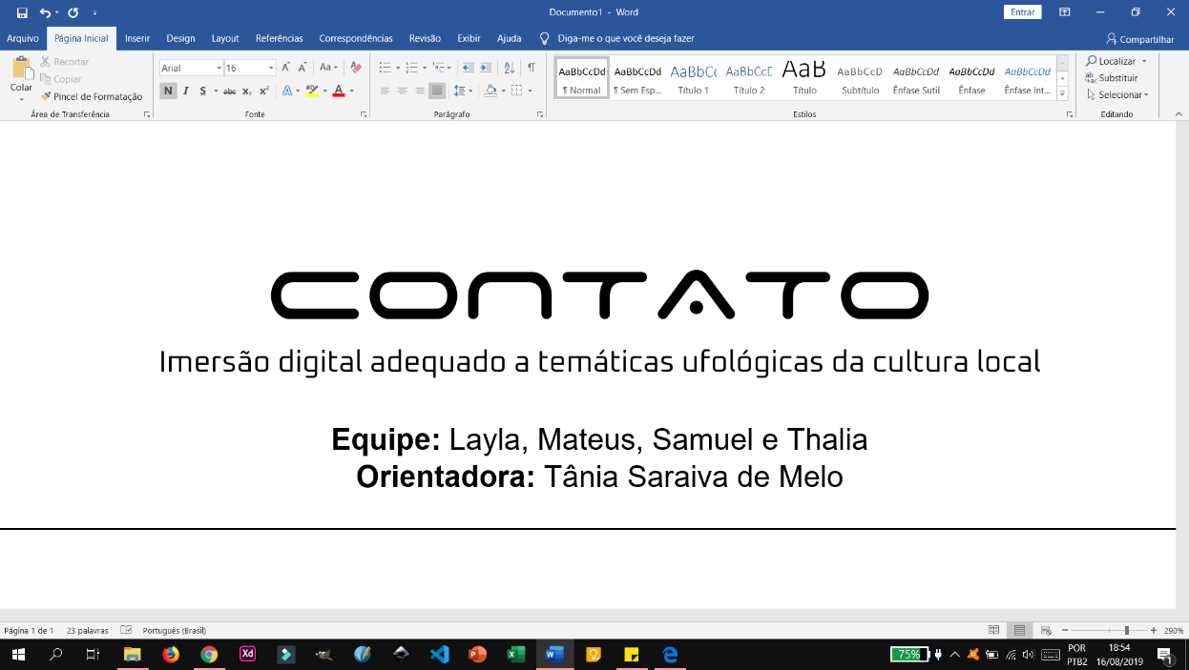

**Equipe:** Layla, Mateus, Samuel e Thalia

**Orientadora:** Tânia Saraiva de Melo

**Briefing**

1. **DADOS BÁSICOS**

* **Cliente:** Secretaria de Cultura de Quixadá;
* **Responsável:** Secretário de Cultura de Quixadá (José Audênio Moraes da Silva);
* **Data:** 16 de Agosto de 2019

1. **DESCRIÇÃO DO PRODUTO / SERVIÇO**

* **Nome do projeto:** Contato
* **Função / Uso: ​**Interação com um espaço hipermidiático construído a partir de projeções, onde o usuário é a interface ativa na exploração de uma exibição artística experimental baseada em episódios ufológicos quixadaenses**.**
* **Comunicação Atual:** Exposição de relatos em Quixadá sobre supostos encontros com vida extraterrestre;
* **Categorias do Produto:** Exposição audiovisual, arte hipermidiática, arte e tecnologia digital
* **Produto / Serviço:** Exposição audiovisual experimental baseada na interação íntima entre usuário e uma narrativa imersiva inspirada em eventos envolvendo extraterrestres. Trazer uma nova experiência e um modo novo de vivenciar famosos relatos sobre encontros ufológicos por meio de uma exposição conceitual imersiva que dá liberdade de interação do usuário com informações projetadas;
* **Locais de Uso: ​**Casa de Saberes Cego Aderaldo;
* **Percepção / Imagem no mercado:** Espera-se que ele seja visto como um diferencial em relação a outras exposições dos museus locais, através do uso da tecnologia, que servirá de gatilho para a interação com o visitante, trabalhando com a temática alienígena inspirada a partir da produção simbólica quixadaense.
* **Imagens e símbolos:** Comunicativo, interativo, acessível, interessante, imersivo, apreciativo.

1. **PROJETO**

* **Projeto / Oportunidade:** Quixadá é reconhecida nacionalmente pelas suas lendas populares envolvendo eventos paranormais extraterrestres, todavia, esta cultura também é celebrada regionalmente, visa-se, então, se apropriar desta cultura ufológica quixadaense para criar um meio de entretenimento cultural a partir de uma exposição ligada diretamente ao imaginário coletivo contemporâneo da população de Quixadá.
* **Contexto de Uso:** Salas com controle da entrada de luz, Museus.
* **Razões / Motivações:** Criar um espaço de interação destinado a elementos da cultura local, no caso, relatos ufológicos.
* **Influências: -** ​Influências partem da produção cultural e simbólica feita em Quixadá que tenha relação com os supostos avistamentos e contatos com vida extraterrestre.
* **Condições ou Restrições:** Nenhuma restrição legal foi levantada.

1. **CONCORRÊNCIA**

* **Concorrentes Diretos: ​**DIGITAL AV, Omnis Lux, Atelier des lumières.
* **Concorrentes Indiretos:** Estúdio de criação ​OUCHHH.
* **Concorrentes Substitutos:** Não conseguimos identificar.
* **Preços praticados:** Não conseguimos identificar.
* **Pontos positivos:** Experiência no mercado de trabalho, grande ramificação de equipamentos para diversos tipos de projeções.
* **Pontos negativos:** Não conseguimos identificar.
* **Posicionamento no mercado perante a concorrência:** A exposição contempla um tema ainda não explorado em relação aos seus concorrentes, além de trabalhar com um tema familiar a seu público alvo que são as enigmáticas histórias envolvendo OVNIs em Quixadá.

1. **IMAGEM DO CLIENTE E PRINCIPAIS DIFERENCIAIS**

* **Diferenciais:** Oferecer uma nova maneira de experienciar as histórias sobre avistamentos em Quixadá.
* **Contribuição:** Ampliar as opções de turismo local, atraindo assim visitantes para movimentar a economia e valorizar o imaginário da cultura popular​.

1. **PÚBLICO ALVO E POSICIONAMENTO NO MERCADO**

* **Identificação:** A população local e turistas.
* **Segmentação:** Adolescentes e adultos, entre 15 e 50 anos.
* **Influências:** Contato com supostas histórias de avistamentos e abduções. Ufologia, Imaginário popular.
* **Hábitos e Costumes: ​**Curiosidade sobre aparições de extraterrestres, conhecimento prévio sobre o assunto e interesse em vivenciar os relatos.
* **Valores estéticos: ​**Regional, científico, futurista.
* **Valores culturais:** Ufologia, imaginário popular, lendas.
* **Valores tecnológicos:** ​Interativo, participativo, comunicativo.
* **Benefícios:** Experiência nova e imersiva através do uso de tecnologias (projeções, realidade virtual, áudio) proporcionando ao espectador uma experiência lúdica, interativa e enriquecedora baseada em relatos sobre encontros com ETs.
* **Formas de Aquisição:** Pública, pois podemos assim conseguir um número considerável de visitantes, porém pode ser adquirida por qualquer instituição privada.
* **Motivação para aquisição:** O serviço oferece uma forma imersiva e gratuita de acesso a ufologia regional.
* **Condições por sexo, idade, escolaridade: ​**Pessoas de qualquer gênero, acima de 15 anos, de qualquer ofício ou área de conhecimento.

**V3 – 2019.1**



**Equipe:** Layla, Mateus, Samuel e Thalia

**Orientadora:** Tânia Saraiva de Melo

**Análise de Concorrência**



**Equipe:** Layla, Mateus, Samuel e Thalia

**Orientadora:** Tânia Saraiva de Melo

**Pesquisa Iconográfica**



**Equipe:** Layla, Mateus, Samuel e Thalia

**Orientadora:** Tânia Saraiva de Melo

**Materiais e Tecnologias**



**Equipe:** Layla, Mateus, Samuel e Thalia

**Orientadora:** Tânia Saraiva de Melo

**Pesquisa de Campo**



**Equipe:** Layla, Mateus, Samuel e Thalia

**Orientadora:** Tânia Saraiva de Melo

**Termo de Consentimento**



**Equipe:** Layla, Mateus, Samuel e Thalia

**Orientadora:** Tânia Saraiva de Melo

**Fundamentação Teórica**



**Equipe:** Layla, Mateus, Samuel e Thalia

**Orientadora:** Tânia Saraiva de Melo

**Planejamento de Coleta de Dados**



**Equipe:** Layla, Mateus, Samuel e Thalia

**Orientadora:** Tânia Saraiva de Melo

**Análise da Coleta de Dados**



**Equipe:** Layla, Mateus, Samuel e Thalia

**Orientadora:** Tânia Saraiva de Melo

**Conteúdo do PDP**



**Equipe:** Layla, Mateus, Samuel e Thalia

**Orientadora:** Tânia Saraiva de Melo

**Conteúdo PE**



**Equipe:** Layla, Mateus, Samuel e Thalia

**Orientadora:** Tânia Saraiva de Melo

**Planejamento do Material de Divulgação**



**Equipe:** Layla, Mateus, Samuel e Thalia

**Orientadora:** Tânia Saraiva de Melo

**Planejamento do Manual de Marca**



**Equipe:** Layla, Mateus, Samuel e Thalia

**Orientadora:** Tânia Saraiva de Melo

**Personas e Cenário**



**Equipe:** Layla, Mateus, Samuel e Thalia

**Orientadora:** Tânia Saraiva de Melo

**Artigo Acadêmico**



**Equipe:** Layla, Mateus, Samuel e Thalia

**Orientadora:** Tânia Saraiva de Melo

**Avaliação de Interação Humano-Computador**